Министерство сельского хозяйства
Российской Федерации

Департамент научно-технологической политики и образования

Федеральное государственное бюджетное учреждение
“Владимирская
государственная зональная
машиноиспытательная станция”

Протокол испытаний

№03-72-13 (6240482)

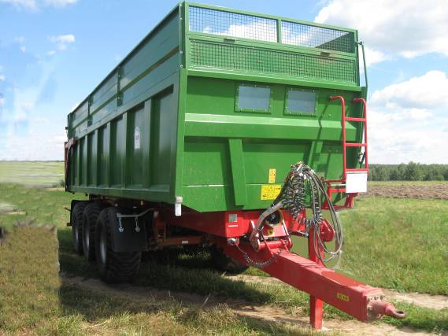

прицепа сельскохозяйственного самосвального «Тридем» Т-682
Изготовитель (разработчик) | Адрес
Фирма PRONAR Sp. z. о. о. | Республика Польша
 | 17-210 Нарев, Подлясское воеводство, ул. Мицкевича 101 А

Результаты испытаний (краткие)
Прицеп сельскохозяйственный самосвальный «Тридем» Т-682
Назначение | Предназначен для перевозки различных сельскохозяйственных и строительных сыпучих грузов, как по территории фермерского хозяйства, так и по общественным дорогам с максимальной скоростью 40 км/ч
Качество работы:
Масса перевозимого груза в полуприцепе,т  Объем кузова полуприцепа, м³  Вместимость полуприцепа, кг  Скорость движения транспортного средства, км/ч  - по полю  -по дороге  Потери груза за время перевозки, %  - при транспортировании  - при разгрузке  Полнота разгрузки, % |  | 12  32  10707  0,5  9,5  0  0  100
Производительность в час, т/т км:  -основного времени  - эксплуатационного времени |  | 22,47/101,12  7,96/35,81
Условия эксплуатации:
- навеска (присоединение) на трактор |  | Сцепная петля
Агрегатирование |  | Трактора мощностью 3,8кВт/182л.с.  JOHN DEERE 8330
Трудоемкость ежесменного ТО |  | 0,2чел-ч
Эксплуатационная надежность |  | хорошая
Удобство управления |  | удобно
Безопасность выполнения работ |  | обеспечена

Описание конструкции машины
Прицеп состоит из: рамы, кузова с задним запирающим бортом и надставными бортами, дышла с рессорной подвеской и опорой, колёсной тележки: с одной жёсткой осью и двумя торционными осями. Прицеп оборудован собственной гидравлической системой, включающей гидробак, гидроцилиндры подъёма кузова, распределитель и насос с приводом через карданный вал от трактора

Техническая характеристика
Показатели | Численные значения
Габаритные размеры
- длина | 9920
- ширина | 2560
- высота | 3340
Масса, кг | 9036
Объём кузова, м³ | 32
Дорожный просвет, мм | 360
Ширина колеи, мм | 2100
Угол подъёма кузова, град. | 50
Рабочая скорость, км/ч | ДО40

Результаты испытаний
Качество работы | При перевозке грузов прицеп выполняет технологический процесс надёжно и с качеством, отвечающим требованиям сельскохозяйственного производства для отечественных машин аналогичного назначения
Производительность | Коэффициенты использования сменного и эксплуатационного времени равны и составляют-0,35
Безопасность  движения | Прицеп оборудован внешними световыми приборами, рабочей тормозной системой с пневматическим приводом на все колёса по двухпроводной схеме. Снижен уровень безопасности при эксплуатации прицепа из-за отсутствия страховочной цепи или троса на прицепном устройстве.
Техническое  обслуживание | Техническое обслуживание не трудоёмко и осуществляется одним механизатором, при обслуживании используется инструмент из комплекта ЗИП трактора.

Заключение по результатам испытаний
Установлено, что прицеп вписывается в технологию сельскохозяйственного производства и по показателям назначения соответствует отечественным требованиям. Машина может быть использована в сельхозпроизводстве зоны МИС
Испытания проведены: | Федеральным государственным бюджетным учреждением “Владимирская государственная зональная машиноиспытательная станция”601120, Владимирская обл., Петушинский р-н, п. Нагорный, ул. Горячкина д. 2
Испытания провел: | Ротачев Юрий Юрьевич
Источник информации: | Протокол испытаний № 03-72-13(6240482) от 10 декабря 2013 года

